Licence Entreprise
La licence Entreprise permet de bénéficier des fonctionnalités avancées de Gestan.

Acheter une licence Entreprise
Accès : Ouvrez le logiciel Gestan, puis utilisez le menu ? → Gestan Entreprise → Acheter une licence.
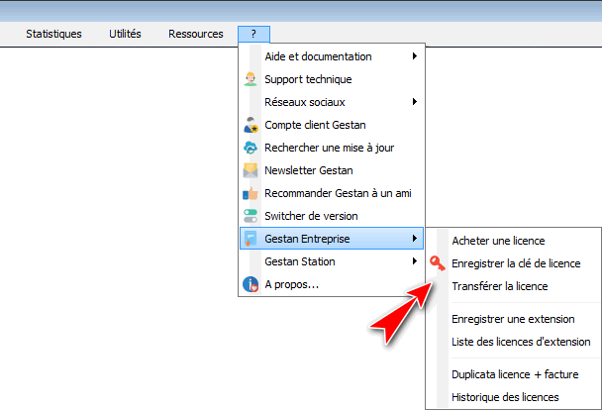
Le menu d'achat de licence ouvre l'écran ci-dessous :
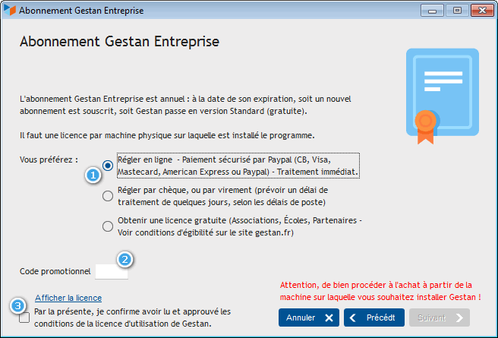
Sur cet écran, via le bouton radio 1, vous pouvez choisir votre moyen de paiement :
- Règlement en ligne : Ce processus est automatique, et vous devez recevoir la clé de licence et la facture de votre achat dans les minutes suivant votre paiement. Si tel n'est pas le cas, vous pouvez contacter ICS à ce sujet (par mail de préférence).
- Chèque ou virement : l'assistant va générer un bon de commande au format pdf. Dans le cas du chèque, transmettez le bon de commande et votre chèque à ICS à l'adresse indiquée sur le bon de commande. Dans le cas du virement, effectuez le virement par votre banque, et transmettez par mail le bon de commande et l'avis d'opéré de votre banque.
- Licences gratuites : dans certains cas, vos licences peuvent être gratuites ! Cela concerne les écoles, les associations, et les partenaires (voir conditions d'éligibilité).
Gestan propose des tarifs promotionnels dans certaines circonstances, la saisie d'un code promotionnel 2 permet de quelquefois bénéficier de tarifs exceptionnels !
Cliquez ensuite sur le lien Afficher la licence, afin de visualiser les termes du contrat de licence. Cela a pour effet de cocher la case 3, qui vous permet de continuer le processus de paiement en cliquant sur le bouton Suivant.

Enregistrer une licence
Accès : Ouvrez le logiciel Gestan, puis utilisez le menu ? → Gestan Entreprise → Enregistrer la clé de licence.
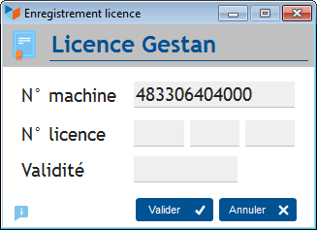
Sur cet écran, indiquez le n° de licence que vous avez reçu, et la date d'expiration de cette dernière, puis cliquez sur le bouton Valider.
Dans le cas où vous utilisez Gestan sur une clé USB :
Il n'y a pas de menu “Enregistrer la clé de licence”. Il faut enregistrer la licence sur la machine titulaire de la licence, puis exporter la base pour utilisation sur clé USB, via le menu Outils > Administration > Exporter la base.

Trucs et astuces

Mon Gestan est repassé en standard, que faire ?!
Il peut arriver que Gestan repasse en version Standard, alors que votre licence est valide.
Le plus simple est d'aller dans le menu “?” de Gestan, puis de cliquer sur l'option Switcher de version. Vous devriez alors retrouver votre version Entreprise.
Si cela ne fonctionne pas, c'est possiblement parce que le fichier de licence (C:\ProgramData\GESTAN15\licence.dat) a été écrasé. Dans ce cas, le plus simple est d'enregistrer à nouveau votre licence.
Il peut aussi arriver que Gestan n'arrive pas à reconnaître votre licence : pour cela, il faut qu'il puisse communiquer avec les serveurs de Gestan, via le port 80 et le port 3306. Pour vérifier ce point, utilisez le menu Outils→Administration→Outils spéciaux→Tester la communication. Testez les deux options (en HTTP - port 80, et pour MySQL - port 3309). Si la communication ne fonctionne pas pour l'une et/ou l'autre de ces deux options, vérifiez votre configuration locale : réglage de l'antivirus, réglage du pare-feu, réglage de la box.
Enfin, si rien ne fonctionne, ne jetez pas votre ordinateur par la fenêtre, mais téléphonez tout simplement au support.

J'ai changé d'ordi, ça se passe comment pour la licence ?!
Quand vous changez de machine ou que vous changez le disque dur de votre machine, ou bien que vous réinstallez Windows, le numéro de machine détecté par Gestan change. La clé de licence change donc aussi.
Il vous faut alors procéder à un transfert de licence.

Acheter une licence pour une machine qui n'est pas connectée à Internet
Il faut tout d'abord vous assurer que votre Gestan est à jour, Gestan ne pouvant pas le faire lui même. Pour cela, depuis une autre machine connectée à Internet, vérifiez sur https://www.gestan.fr que la version installée du programme est bien la version en cours. Si tel n'est pas le cas, téléchargez Gestan depuis cette autre machine, et via tout dispositif de transfert de données (clé USB, par exemple), mettez à jour Gestan sur le machine non connectée.
Puis, via l'écran d'achat de licence, choisissez l'option de règlement par chèque : cela va générer un bon de commande avec l'adresse postale, l'adresse mail, et l'IBAN d'ICS-Informatique, éditeur de Gestan.
Vous pouvez alors :
- soit transmettre le bon de commande par mail à ICS, et effectuer le virement depuis votre banque (adresses mail et IBAN sur le bon de commande)
- soit adresser le bon de commande et votre chèque par courrier (adresse postale sur le bon de commande)

J'ai un message bizarre, ça veut dire quoi ?!
En renouvelant votre licence, vous pouvez obtenir le message ci-dessous.
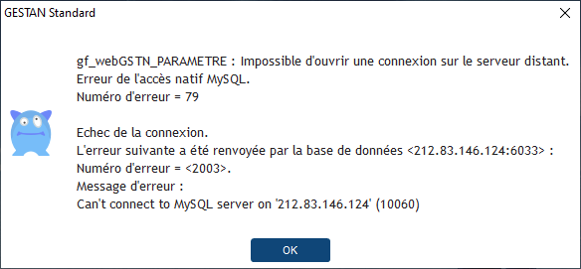
Cela signifie que Gestan ne trouve pas la base des licences sur le serveur Gestan. Pour vérifier ce point, utilisez le menu Outils→Administration→Outils spéciaux→Tester la communication. Testez les deux options (en HTTP - port 80, et pour MySQL - port 3309). Si la communication ne fonctionne pas pour l'une et/ou l'autre de ces deux options, vérifiez votre configuration locale : réglage de l'antivirus, réglage du pare-feu, réglage de la box. Si les deux fonctionnent, c'est peut-être que le serveur Gestan est momentanément indisponible, réessayez dans 15 minutes et si l'erreur persiste, téléphonez au support.

Licences multiples
Lorsque vous avez beaucoup (plus que trois) de licences Gestan dans votre entreprise, il peut être fastidieux de gérer licence par licence.
En attendant que la licence soit unique, au nombre de connexions (c'est prévu pour dans pas trop longtemps !), il est possible de demander à ICS un traitement global de vos licence. Voici comment faire.

Procédure
Pour chacune des machines concernées, récupérez le n° de machine, via le menu ? > A propos.
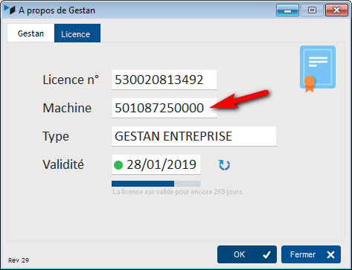
Puis transmettez simplement cette liste de n°s machine à l'adresse : contact@ics-informatique.com
Nous vous retournerons alors un lien de paiement qui vous permettra de régler en ligne, et vous adresserons la facture et les clés de licence à l'issue de votre règlement.


Autres articles “Admin”
Audit des données
Benchmark lectures
Compte client
Extensions Gestan
Historique des modifications
Impression d'étiquettes
Installation de Gestan V15
Journal des événements de l'application
Licence des extensions
Licence Entreprise
Licences Gestan gratuites
Messages désactivables
Migrer son ERP actuel vers Gestan
Multilinguisme
Ordinateurs du réseau
Sessions
Transfert de licence

